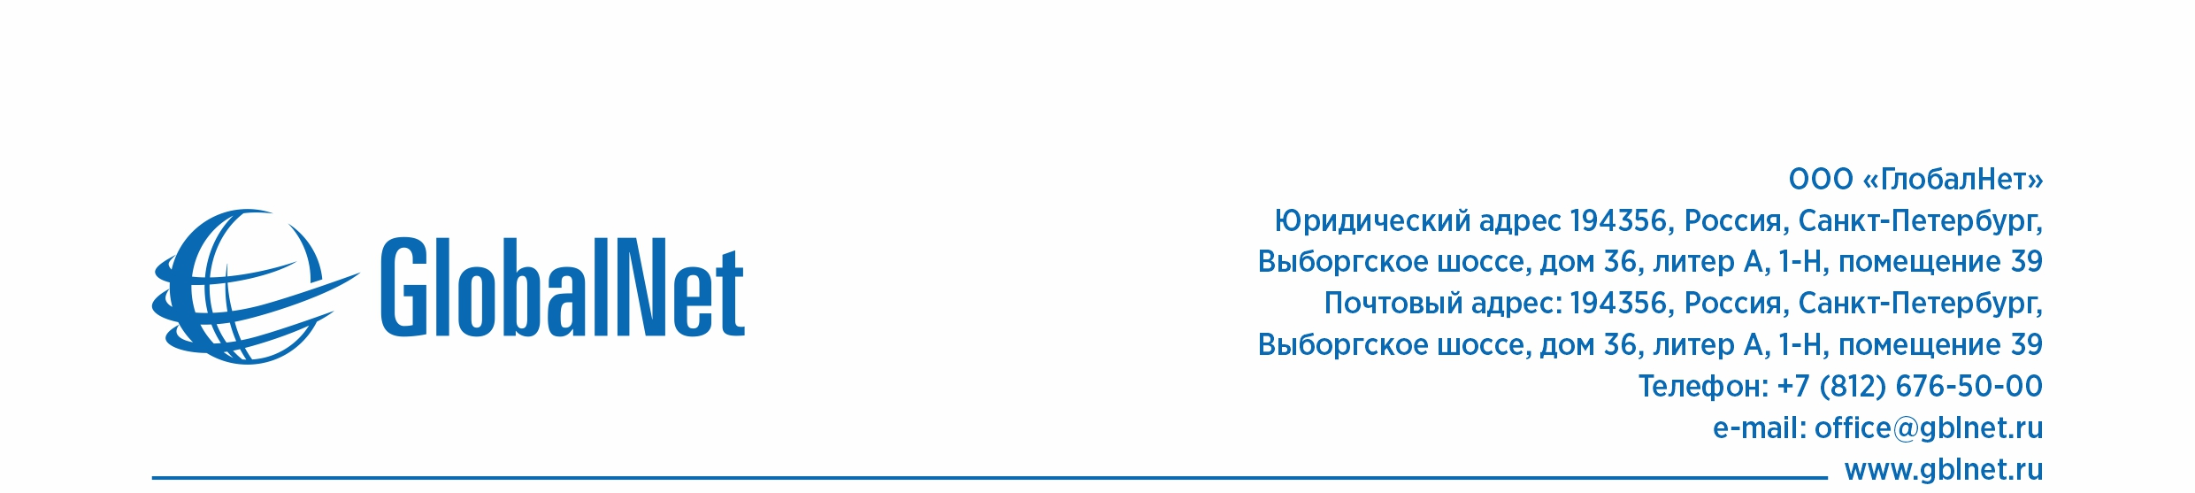Исх. № от {{ today }}г.

Директору производственного отделения «Ильменские электрические сети» филиала ПАО «МРСК Северо-Запада» «Новгородэнерго» Фёдор А.Г.

На основании Договора-подряда (соглашения) №№ 33 от 01.02.2017 на строительно-монтажные, ремонтно-эксплуатационные или наладочные работы прошу допустить персонал

ООО «ГлобалНет» и ООО «АйТиСервис»

(полное название организации)

для производства строительно-монтажных, ремонтно-эксплуатационных или наладочных работ на электрооборудовании (сооружениях и т.п.) на __ ПС Районная__________________________  
 (наименование объекта)

в качестве персонала СМО (командированного).

В соответствии с требованиями ПОТ ЭЭ (п. 46.3 – для командированного персонала или п. 47.1 – для персонала СМО), направляем список лиц, которые могут быть назначены ответственными за безопасное ведение работ:

|  |  |  |  |  |  |  |  |
| --- | --- | --- | --- | --- | --- | --- | --- |
| № п/п | Фамилия Имя Отчество | Должность, профессия | Группа допуска по ЭБ | Права и обязанности, предоставленные руководителем организации | Отметка о прохождении вводного инструктажа  (подпись, дата) | Отметка о прохождении первичного инструктажа  (подпись, дата) | Примечание |
| {% for item in pers %} | | | | | | | |
|  | {{ item[‘name’] }} | {{ item[‘position’] }} | {{ item[‘access’] }} | {{ item[‘funct’] }} |  |  |  |
| {% endfor %} | | | | | | | |

Перечень автотехники (с указанием гос. номеров) для въезда на объекты Заказчика:

_______ _____Отсутствует__ ____________

Персонал прошел проверку знаний

ПОТ ЭЭ, ПТЭ, ППБ

(указать комиссию и перечень правил)

и его квалификация соответствует выполняемой работе.

Номера контактных телефонов работников организации, ответственных за проведение работ:

Семенов А.В. +79218580022, Русин В.В. +79218580024

Ответственность за соблюдение работниками ПОТ ЭЭ, ПТЭ, ППБ несет ООО «ГлобалНет» и ООО «АйТисервис»

(полное название организации)

Руководитель организации Лукина Н.Н.

(Ф.И.О.)



Исполнитель

Русин Владимир Викторович

Моб. Тел. +7 (921) 858-0024

rvv@gblnet.ru